Vendredi 27 mars 2026 CM1/CM2
CM 24 V

Friday 27th april
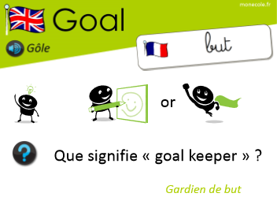
INFIRMIERE
8h45 : Accueil
Appel, appel cantine, mot du jour : le cabas

8h45 : Anglais Rituel
Revoir vocabulaire 7 de mardi

8h50 : Calcul mental CM1
Evaluation : Multiplier trois nombres Multiplier par 25,50,9,11,60 Leçon CM4
Calcul automatisé :
39 x 11 = 429 78 x 11 = 858 18 x 11 = 198 54 x 11 = 594
848 x 25 = 21 200 124 x 25 = 3 100 148 x 50 = 7 400 412 x 50 = 20 600
38 x 9 = 342 67 x 9 = 603 76 x 9 = 684 77 x 9 = 693
18 x 60 = 1 080 94 x 60 = 5 640 41 x 60 = 2 460 87 x 60 = 5 220
9 x 1 x 8 = 72 3 x 3 x 5 = 45 2 x 8 x 3 = 48 5 x 4 x 2 = 40

Problème 1 : Chez lui, Théo a 9 boîtes de 3 paires de chaussures. Combien Théo a-t-il de chaussures en tout ?
Théo à 54 chaussures.

Problème 2 : Pour réaliser un joli calendrier, Paul a acheté 32 paquets de 25 autocollants. Combien Paul a-t-il acheté d’autocollants en tout ?
En tout, Paul a acheté 800 autocollants.

Problème 3 : Le collège commande 60 livres à 12 € l’unité. Combien devra-t-il payer ?
Il devra payer 720 €.

Clap : 128 x 25, 182 x 50, 16 x 60, 27 x 11, 35 x 9 3 200, 9 100, 960, 297, 315

8h50 : Calcul mental CM2
Obj : Soustraire un nombre Leçon CM3
Echauffement : Complète les pyramides soustractives.
4
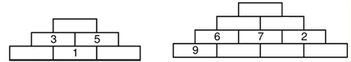
4 6
1 5
3 10 8
2

Calcul automatisé :
82 - 56 = 26 92 - 17 = 75 74 - 36 = 38 85 - 58 = 27
90 - 44 = 46 102 - 87 = 15 74 - 45 = 29 77 - 29 = 48
71 - 14 = 57 93 - 68 = 25 351 - 145 = 206 684 - 481 = 203
965 - 754 = 211 781 - 351 = 430 1016 - 614 = 402 751 - 326 = 425
542 - 224 = 318 993 - 514 = 479 865 - 649 = 216 521 - 411 = 110

Problème : Le fleuve le plus long de France est la Loire, avec 1 010 km, c’est-à-dire 200 km de plus que le Rhône. Combien mesure le Rhône ?
Le Rhône mesure 810 km.

Calcul réfléchi : Comptes mystérieux

Place bien les parenthèses : 87 – (15 + 12) = 60

Choisis l’égalité qui convient :
469 – (208 + 210) = 471 ou (469 – 208) + 210 = 471

Problème : Paul vient de perdre 91 billes. Il en avait 142 au début de la journée. Combien en possède-t-il maintenant ?
Il a 51 billes maintenant.

Clap : 812 – 145, 556 – 147, 526 – 411, 841 – 412, 556 - 514 667, 409, 115, 429, 42

9h05 : Calcul en ligne CM2
Leçon CL2
Résous les soustractions par décalage ou jalonnement.
916 - 72 = 924 – 80 = 844
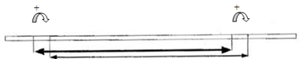
526 - 323 = 7 + 190 + 6 = 203
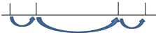
819 - 85 = 824 – 90 = 734
929 - 348 = 2 + 570 + 9 = 581
816 - 88 = 818 – 90 = 728

9h05 : Calcul en ligne CM1
Leçon CL4
Décompositions en passant par les diviseurs des nombres d'usage
8 8
courant
72 80 916 924

Exemple : 92 : 4 = (60 + 32) : 4 = (60 : 4) + (32 : 4) = 15 + 8 = 23

161 : 7 = (70 + 70 + 21) : 7 = 10 + 10 + 3 = 23
348 350 920 929
7 190 6
323 330 520 526
2 2
88 90 816 818
5 5
85 90 819 824

184 : 8 = (80 + 80 + 24) : 8 = 10 + 10 + 3 = 23

216 : 9 = (90 + 90 + 36) : 9 = 10 + 10 + 4 = 24

140 : 5 = (50 + 50 + 40) : 5 = 10 + 10 + 8 = 28

96 : 4 = (40 + 40 + 16) : 4 = 10 + 10 + 4 = 24

2 570 9

9h15 : Français : Dictée préparée n°23 Evaluation
Obj : Savoir écrire sans erreur un texte préparé
Pour une grappe de raisin

Marguerite et Madeleine sont allées au supermarché pour se procurer des fruits frais. Elles y sont allées à vélo. Leur maman leur avait dit de passer prendre une grappe de raisin et de faire leur choix dans le reste des fruits. Elle leur avait juste demandé de respecter une masse. Mais, les deux petites filles ont été très étourdies et sur le chemin du retour, elles n’ont pas pu éviter le pavé. Le choc a été si violent que tous les fruits qu’elles transportaient, se retrouvèrent parterre.

Exercice sur la dictée préparée n°23 CM1 Evaluation :
I / Souligne les verbes au passé composé et leur sujet :
Pour une grappe de raisin
Marguerite et Madeleine sont allées au supermarché pour se procurer des fruits frais. Elles y sont allées à vélo. Leur maman leur avait dit de passer prendre une grappe de raisin et de faire leur choix dans le reste des fruits. Elle leur avait juste demandé de respecter une masse. Mais, les deux petites filles ont été très étourdies et sur le chemin du retour, elles n’ont pas pu éviter le pavé. Le choc a été si violent que tous les fruits qu’elles transportaient, se retrouvèrent parterre.
II/ Donne la fonction des adjectifs qualificatifs soulignés :
Frais : épithète du nom fruits Petites : épithète du nom fille
III/ Transforme les groupes suivant au féminin singulier :
Marguerite et Madeleine sont allées au supermarché.
Marguerite est allée au supermarché.
Elles y sont allées à vélo.
Elle y est allée à vélo.

9h30 : Français : Dictée préparée n°0
9h15 : Opérations
Obj : Révision toutes les techniques opératoires déjà vues Leçons C1/C2/C3/C4
451 + 589 + 58 =1098
62879 : 289 = 217 (166) 4875 – 985 = 3890
7998 : 97 = 82 (44) 478,45 – 85,9 = 392,55
9898 : 999 = 9 (907) 7485 – 85,89 = 7399,11
97634 : 34 = 2871 (20) 845 + 9,65 + 8, 478 = 863,128
6457 : 75 = 86 (7) 14,98 x 12,15 = 182,007
7587 x 555 = 4210785 147 – 47 = 100
6868 : 686 = 10 (8) 3254 -859 = 2395

9h35 : Français : Dictée préparée n°23 Evaluation
Obj : Savoir écrire sans erreur un texte préparé
Le massif

Devant cet espace vide, je suis allé chercher le jardinier. Il devait me bâtir un massif fleuri remplissant tout l’espace. Il sembla troublé devant cette tâche mais, une flamme l’envahit et sous mes yeux, il se mit à construire son chef-d’œuvre. J’ai été transporté par cette facilité à constituer ce parterre, il fit des choix judicieux pour le décorer. Du coup, je pris ma chaise et mon chevalet et je me mis à peindre. Mes gestes étaient fluides et en quelques heures moi aussi j’avais mon chef-d’œuvre.

Exercice sur la dictée préparée n°23 CM2 Evaluation :
I / Souligne les verbes au passé simple et leur sujet :
Le massif
Devant cet espace vide, je suis allé chercher le jardinier. Il devait me bâtir un massif fleuri remplissant tout l’espace. Il sembla troublé devant cette tâche mais, une flamme l’envahit et sous mes yeux, il se mit à construire son chef-d’œuvre. J’ai été transporté par cette facilité à constituer ce parterre, il fit des choix judicieux pour le décorer. Du coup, je pris ma chaise et mon chevalet et je me mis à peindre. Mes gestes étaient fluides et en quelques heures moi aussi j’avais mon chef-d’œuvre.
II/ Transforme la phrase soulignée en phrase active :
Cette facilité m’a transporté.
III/ Relève les verbes à l’infinitif :
Chercher, bâtir, construire, constituer, décorer, peindre.

9h35 : Opérations
Obj : Révision toutes les techniques opératoires déjà vues Leçons C1/C2/C3/C4
125,4 + 56,1 = 181,5
45913 : 9 = 5101 (4) 15,24 + 75,48 = 90,72
9765 : 97 = 100 (65) 1417 – 452 = 965
9834 : 68 = 144 (42) 14,78 – 14 = 0,78
9945 : 9 = 1105 (reste 0) 147 – 85,4 = 61,6
2469 : 6 = 411,5 (reste 0) 148 – 89 = 59
3245 x 246 = 798270 147 + 589 + 85 = 821
4314 x 29 = 125106 852 + 95 + 89 = 1036

10h15 : Apprendre à écrire des mots courants CM1/CM2

CM1 : le pompier, mien, peser, signer, une graine

CM2 : la grand-mère, monotone, un agrément, un éléphant, le calendrier

10h20 : Mathématiques : T’en souviens-tu ?
Obj : Mobiliser ses acquis
Compagnon Maths
Leçon M4
10h20 : Mathématiques : T’en souviens-tu ?
Obj : Mobiliser ses acquis
Compagnon Maths
Leçon M4

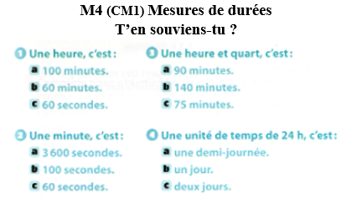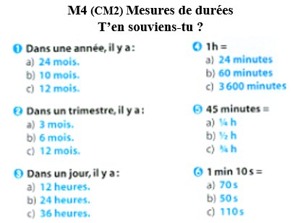

10h25 : Géométrie rapide
CM1 : La carte au trésor Monde 1
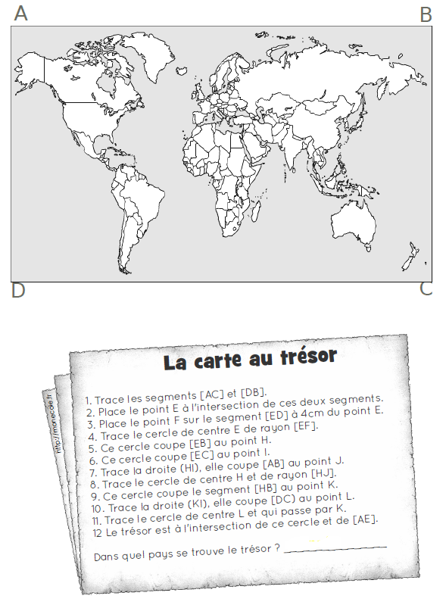
Canada
L
K
J
I
H
F
E
CM2 : La carte au trésor Monde 2
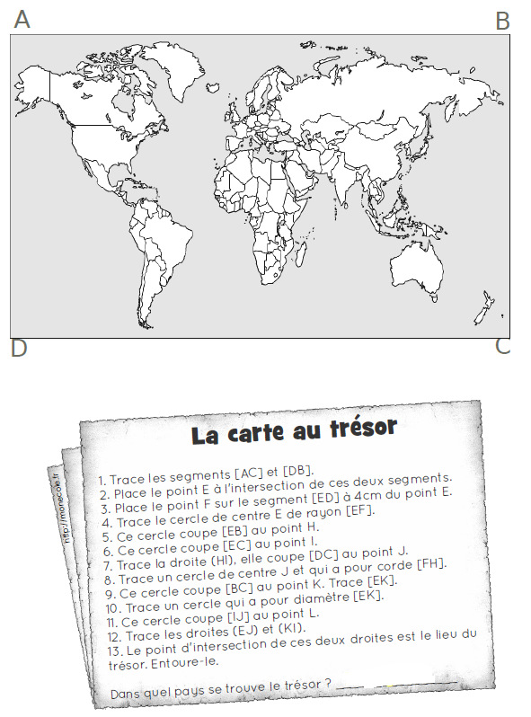
Madagascar
L
K
J
I
H
F
E
10h30 : RECREATION APQ
10h45 : Vocabulaire
Obj : Savoir qu’il existe plusieurs niveaux de langue
Observation réfléchie de la langue française(La balle aux mots)
Exercices 1,2,3 p 178
Leçon V11
Fiche de révision

10h45 : Vocabulaire
Obj : Savoir utiliser les contraires
Observation réfléchie de la langue française(La balle aux mots)
Exercices 1,2,3,4,5 p 162
Leçon V5
Fiche de révision

11h15 : Français : Lecture compréhension
Obj : Lire un texte court et savoir répondre à des questions simples (textes documentaires)
Fichier sur l’océan

11h45 : REPAS

13h30 : Fluence troisième lecture.

13h35 : Je lis, je comprends CM1/CM2
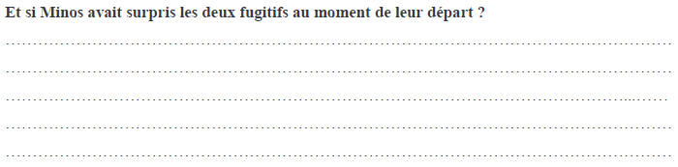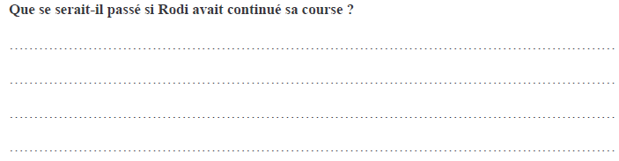
Réponse en fonction des enfants.
Réponse en fonction des enfants.

13h35 : Littérature, écriture
Obj : Ecrire une pièce de théâtre
Savoir écrire une pièce de théâtre : revoir les règles d’écriture.
EE9

14h20 : Histoire de l’art
Voir HA13 séance 2 : Quelques œuvres illustrant les principaux mouvements picturaux : romantisme

15h20 : Ecriture des devoirs
Pour vendredi 3 avril :
Vocabulaire : Apprendre V11 (CM1), V5 (CM2)
Dictée n°24 non préparée revoir liste de mots n°12, les leçons de grammaire et de conjugaison (CM1/CM2) contrôle

15h30 : RECREATION APQ
15h45 : Jeux Mathématiques
Obj : Travail en groupe, réinvestissements
Jeux Mathématiques
15h45 : Jeux Mathématiques
Obj : Travail en groupe, réinvestissements
Jeux Mathématiques

